**Документация Сервиса прямого обмена с ГИС ЖКХ через API**

Сервис используется с программой 1С: Учет в управляющих компаниях ЖКХ, ТСЖ и ЖСК.

Оглавление

Установка 1

Установка платформы 1

Установка конфигурации 5

Создание базы данных 6

Запуск обработки 9

Настройка обмена 10

Первичная настройка 1С 10

Установка сертификата 17

Передача данных 25

## Установка

### Установка платформы

Для установки платформы «1С: Предприятие», выполним следующие действия:

1) Откроем каталог с файлами установки **1С: Предприятие** и запустим файл *setup.exe*.

[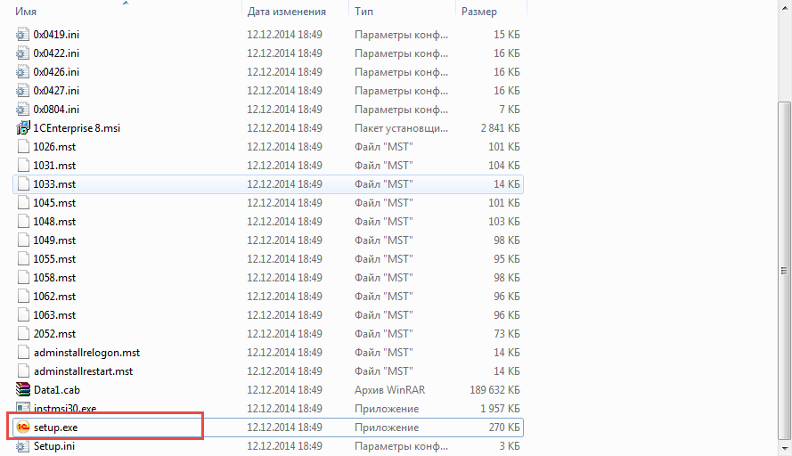](https://www.vdgb-soft.ru/faq/faq_common/%D1%83%D1%81%D1%82%D0%B0%D0%BD%D0%BE%D0%B2%D0%BA%D0%B0_%D0%BF%D0%BB%D0%B0%D1%82%D1%84%D0%BE%D1%80%D0%BC%D1%8B_1%D1%81_%D0%BF%D1%80%D0%B5%D0%B4%D0%BF%D1%80%D0%B8%D1%8F%D1%82%D0%B8%D0%B5/image001.png)

2) Запустится мастер по установке **1С: Предприятие 8**, нажмем *«Далее».*

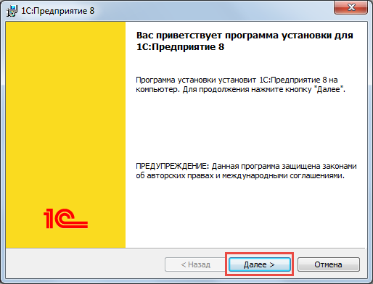

3) В следующем окне можно указать каталог, куда будут установлены дополнительные элементы **1С: Предприятие**, нажав кнопку *«Изменить»*и указав новый путь для установки. В свою очередь нужно выбрать те элементы, которые будут установлены. Не все модули могут быть доступны для установки. Это зависит от категории дистрибутива. Если нужно установить какой-нибудь элемент (или отменить его установку), нажмем мышкой иконку слева от названия модуля, и в открывшемся меню выберем одну из вариаций:

* Данный компонент будет установлен на локальный жесткий диск.
* Данный компонент и все подкомпоненты будут установлены на локальный жесткий диск
* Данный компонент будет недоступен.

Приведем краткое описание устанавливаемых компонентов:

* **1С: Предприятие** — основные компоненты «1С:Предприятия», включая компоненты для администрирования, конфигурирования, толстый и тонкий клиент.
* **1С: Предприятие — тонкий клиент** — компоненты тонкого клиента только для работы в клиент-серверном варианте.
* **1С: Предприятие** — тонкий клиент, файловый вариант — компоненты тонкого клиента, включая компоненты для работы с файловым вариантом информационной базы.
* **Сервер 1С: Предприятие** — компоненты сервера «1С:Предприятия»
* **Модули расширения веб-сервера** — модули расширения веб-серверов, необходимые для работы веб-клиента и Web-сервисов
* **Администрирование сервера 1С: Предприятия** — дополнительные компоненты для администрирования кластера серверов «1С: Предприятия».
* **Интерфейсы на разных языках** — пользовательские интерфейсы на различных языках.
* **Сервер хранилища конфигураций 1С: Предприятия** — компоненты сервера хранилища конфигураций «1С: Предприятия».
* **Конвертор ИБ 1С: Предприятия 7.7** — конвертер информационных баз «1С: Предприятия 7.7».

Выбрав нужные элементы для установки, нажмем *«Далее».*

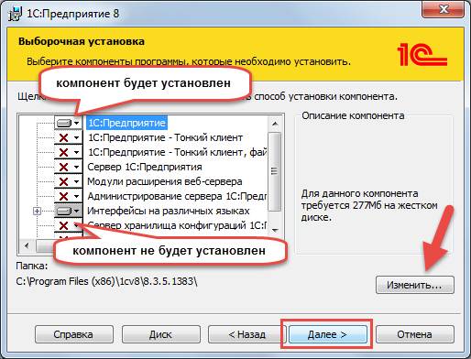

4) Выберем язык интерфейса (по умолчанию язык операционной системы). Указав язык интерфейса, жмем *«Далее».*

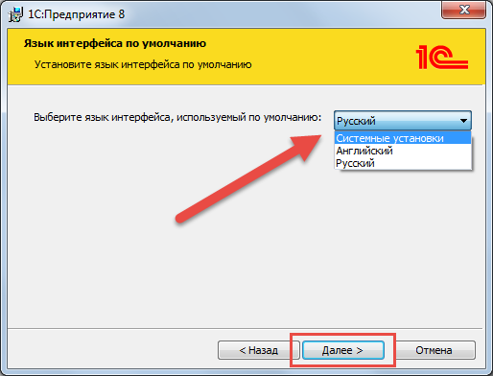

5) Нажмем *«Установить»* для запуска процесса установки системы **1С: Предприятие**.

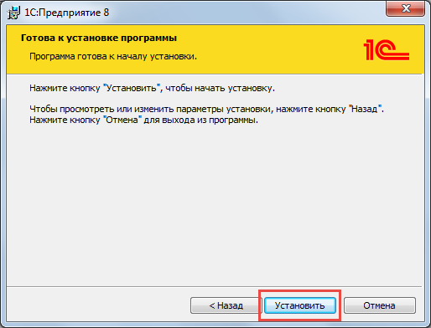

6) В заключении процесса установки, мастер предложит установить драйвер защиты  — HASP Device Driver. Устанавливать драйвер защиты нужно только в том случае, если в USB-порт данного компьютера будет устанавливаться аппаратный ключ защиты HASP4 NET (установку драйвера можно выполнить и позже, используя пункт меню *«Пуск»* — *«Программы»* — *«1С Предприятие 8»*— *«Установка HASP Device Driver»*).

Флажок устанавливается, если используется аппаратная защита, т.е. USB ключ. Если лицензия программная, то флажок не устанавливается. Также, если используется USB ключ защиты и выполняется процедура обновления платформы, а не первичная установка, то флажок ставить не нужно, так как драйвер защиты был установлен ранее.

Оставляем или снимаем флажок «Установить драйвер защиты» и нажимаем *«Далее».*

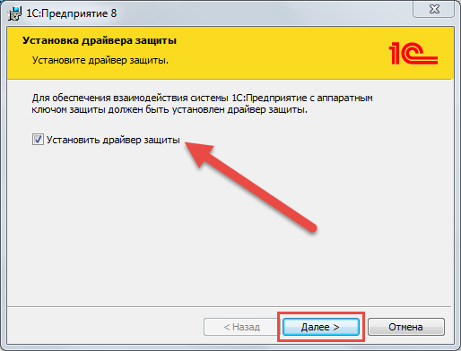

7) При успешном результате установки откроется последнее окно помощника установки. При необходимости можно ознакомиться с технической информацией при установке флажка *«Открыть файл Readme».*Нажимаем *«Готово»* для завершения работы мастера.

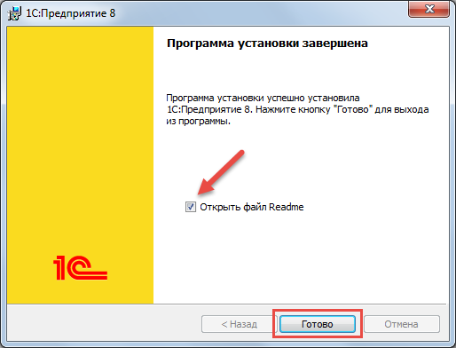

### Установка конфигурации

После установки платформы устанавливается конфигурация, под этим понимается установка шаблонов конфигураций 1С, из которых потом можно будет создавать информационные базы. Для установки конфигурации выполним следующие действия:

**1.** Откроем установочный дистрибутив и запустим файл **setup.exe**:

**2**. На первом шаге открывается приветственное окно с описанием, какой продукт будет устанавливаться:

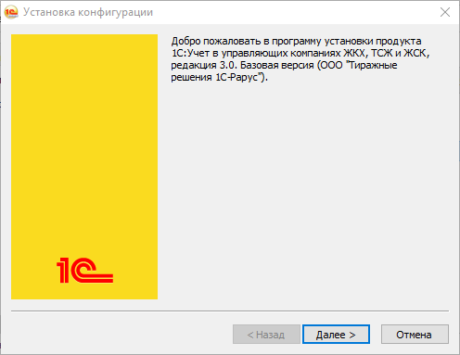

Нажимаем кнопку **«Далее»**.

**3.** На следующем шаге указываем каталог, в котором будут храниться шаблоны конфигураций. Из этих шаблонов в дальнейшем будут создаваться информационные базы. По умолчанию каталог установки шаблонов имеет вид C:\Users\Имя пользователя\AppData\Roaming\1C\1Cv8\tmplts, каталог при необходимости можно изменить:

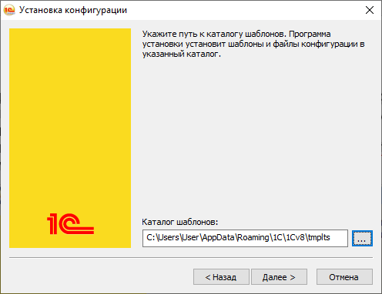

Нажимаем кнопку **«Далее».**

**4.** На последнем шаге появляется окно, сообщающее о результатах установки конфигурации.

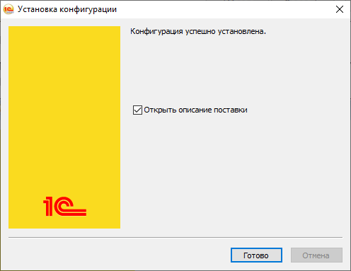

Нажимаем кнопку **«Готово»**. Флажок **«Открыть описание поставки»** можно оставить или убрать. При его установке откроется файл с описанием поставки.

### Создание базы данных

Запустим ярлык 1С:Предприятие, который появляется после установки платформы.

Изначально список информационных баз пустой. Для добавления новой информационной базы выполним следующие действия:

**1**. Нажимаем кнопку **«Добавить»**:

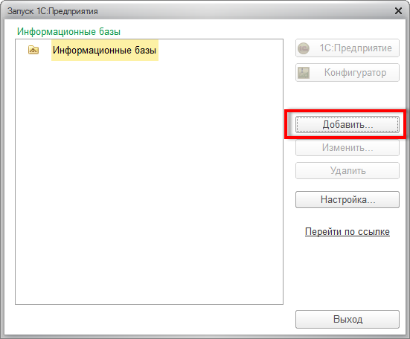

**2.** Выбираем пункт «Создание новой информационной базы» и нажимаем кнопку **«Далее»:**

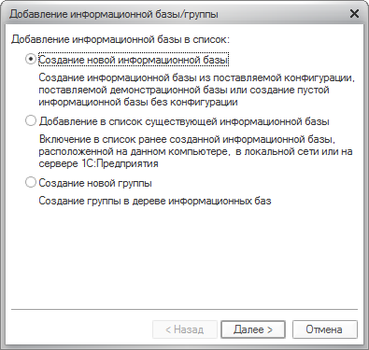

**3.** Указываем вариант добавления базы – создание информационной базы из шаблона и указываем необходимую для установки версию:

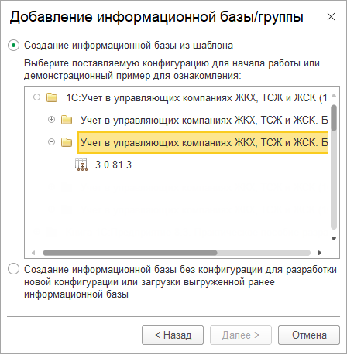

Обращаем внимание, что всегда возможно создание двух баз: демонстрационной и пустой информационной базы. Для демонстрационной базы в списке указывается в скобках «демо».

После выбора версии нажимаем кнопку **«Далее»**.

**4**. В следующем окне указываем наименование информационной базы и тип её расположения, в данном случае «На данном компьютере или на компьютере в локальной сети»:

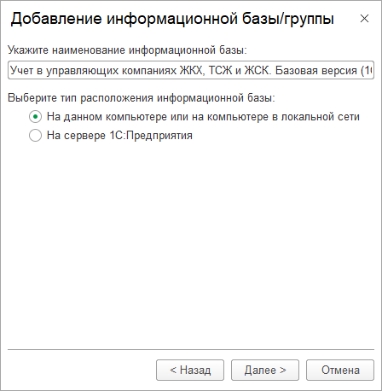

Нажимаем кнопку **«Далее».**

**5.** Указываем каталог, в котором будет храниться информационная база:

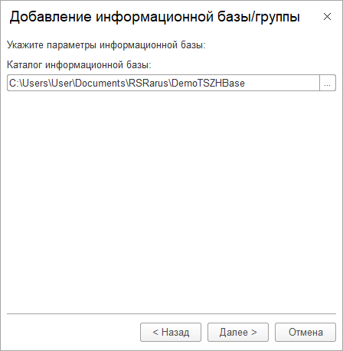

Нажимаем кнопку **«Далее»**.

**6.** На последнем шаге нажимаем кнопку «Готово»:

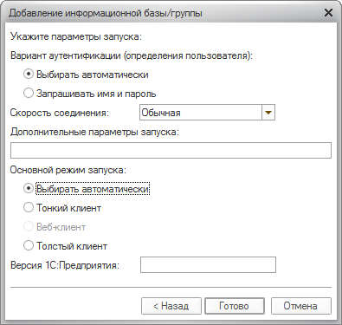

В результате информационная база появится в списке баз.

### Запуск обработки

Скачать обработку можно по ссылке <https://vgkh.ru/faq_files/faq-1s-zhkh/1s-zhkh-3.0/pryamoj-obmen-s-gis-jkh/ВыгрузкаДанныхГИСЖКХ.epf>

Для подключения запустите 1С. Затем зайдите в меню «Сервис и настройки – Файл – Открыть».

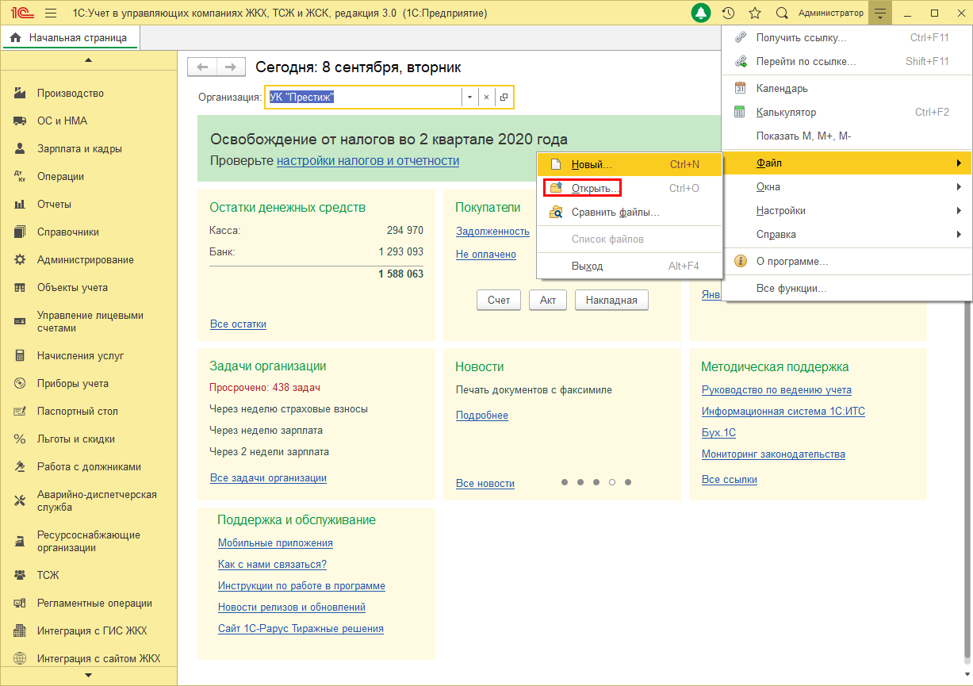

Затем найдите и выберите скачанную обработку.

## Настройка обмена

### Первичная настройка 1С

Для реализации функции прямой передачи данных в ГИС ЖКХ из 1С необходимо произвести следующую первичную настройку данных в 1С:

1. Необходимо проверить наличие настройки учета по услугам капитального ремонта:

[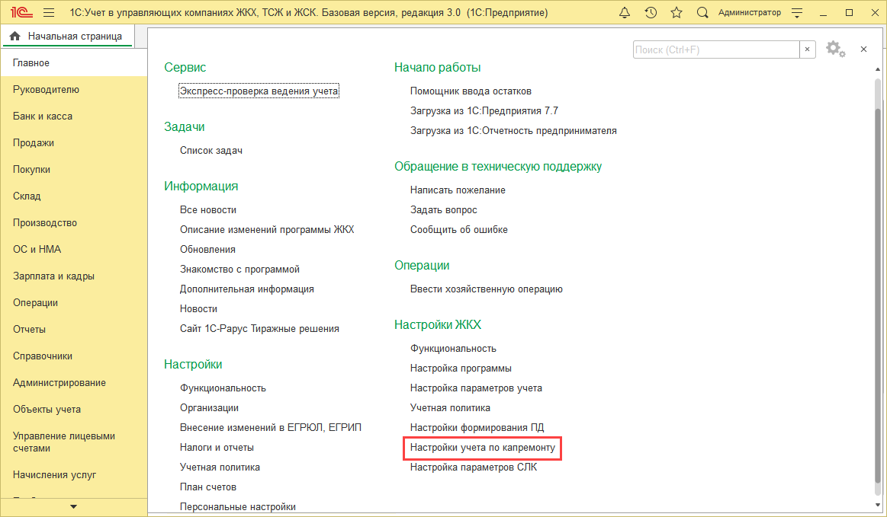](https://vgkh.ru/upload/medialibrary/ae8/nastrojki_zhkh.png)

[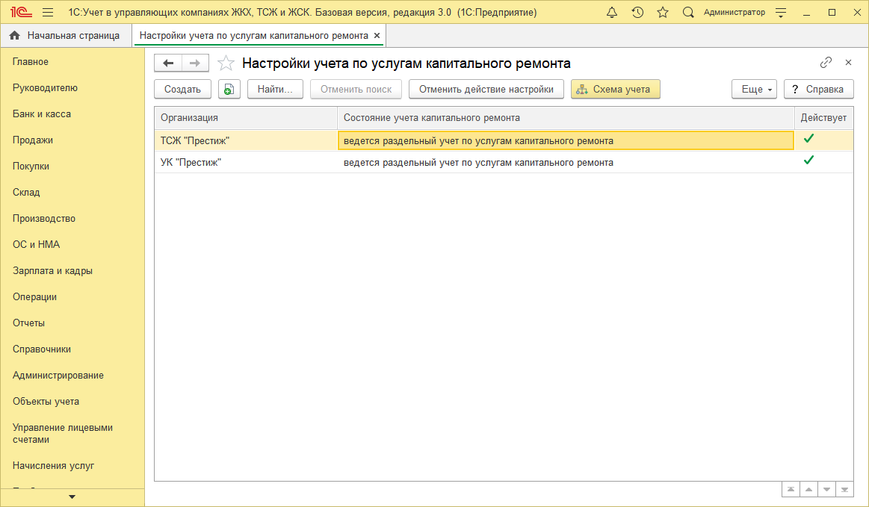](https://vgkh.ru/upload/medialibrary/545/nastrojki_ucheta.png)

[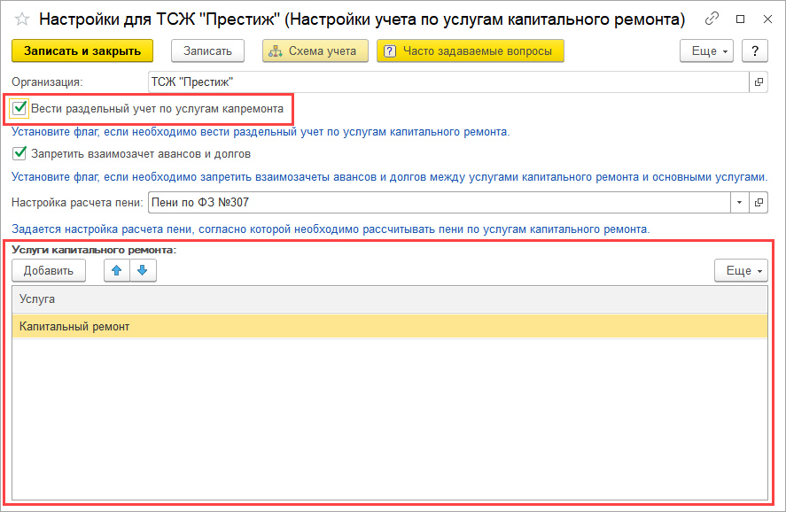](https://vgkh.ru/upload/medialibrary/b3d/nastrojka_ucheta_kapremonta.png)

В этих настройках в целях передачи данных в ГИС ЖКХ обязательно нужно указать, ведется ли раздельный учет по услугам капитального ремонта и если ведется, то указать, какие услуги относятся к услугам капитального ремонта.

1. В справочнике «Здания, сооружения» для каждого из объектов необходимо указать:
   * обслуживающую организацию;
   * реквизиты банковского расчетного счета по услугам ЖК;
   * способ формирования фонда капремонта и, при выборе способа формирования фонда капремонта «Спецсчет», реквизиты банковского расчетного счета по услугам капитального ремонта.

[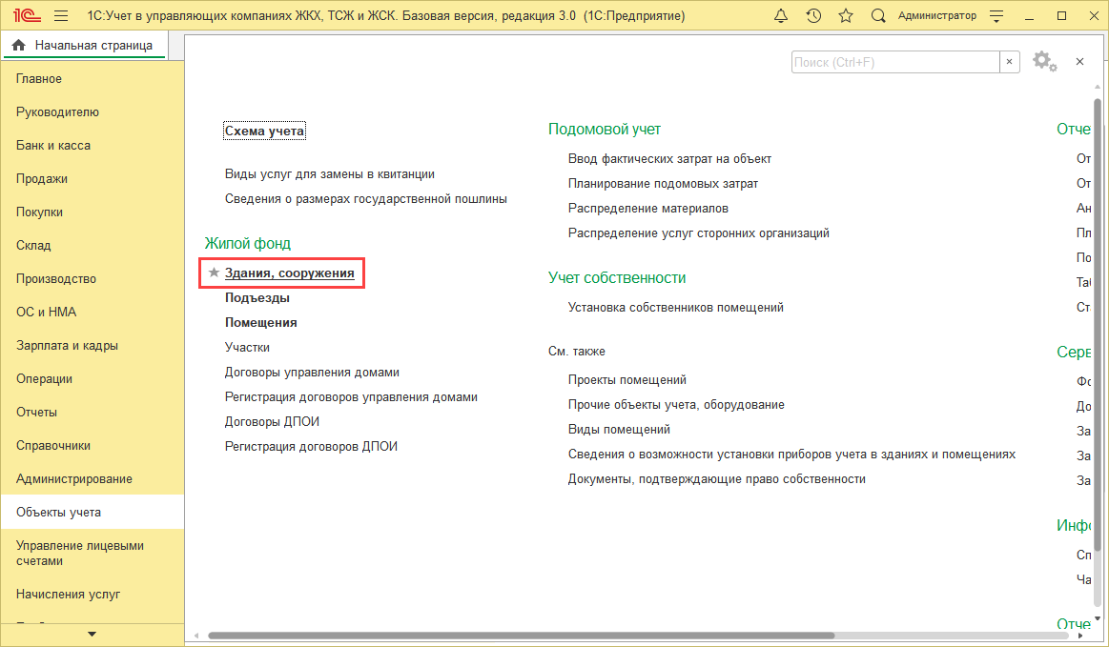](https://vgkh.ru/upload/medialibrary/d28/zhiloj_fond.png)

[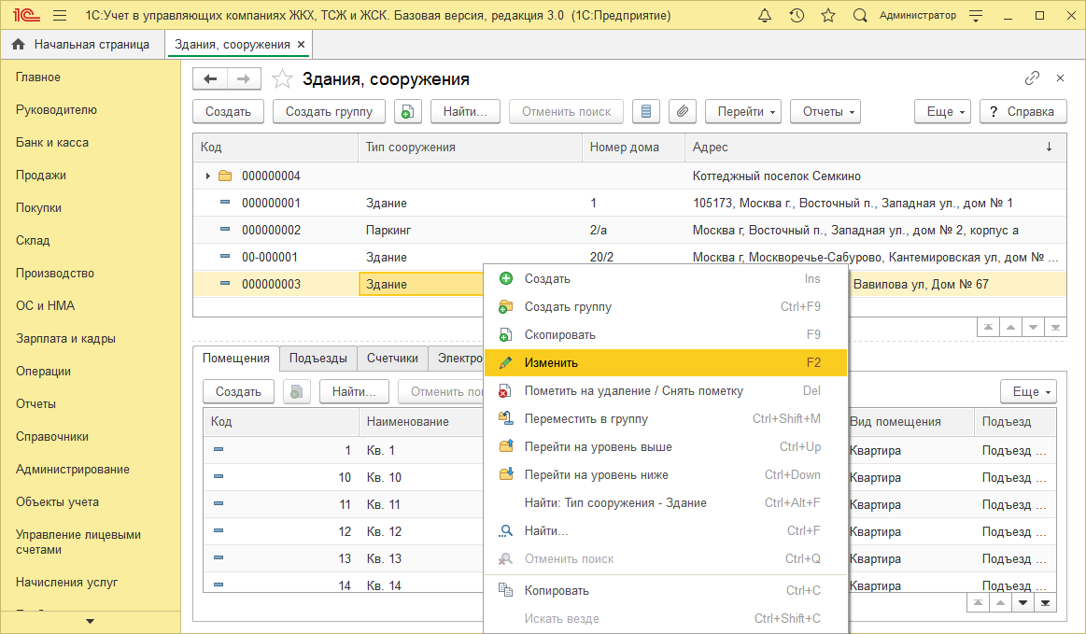](https://vgkh.ru/upload/medialibrary/98e/nastrojki_zdanij.png)

[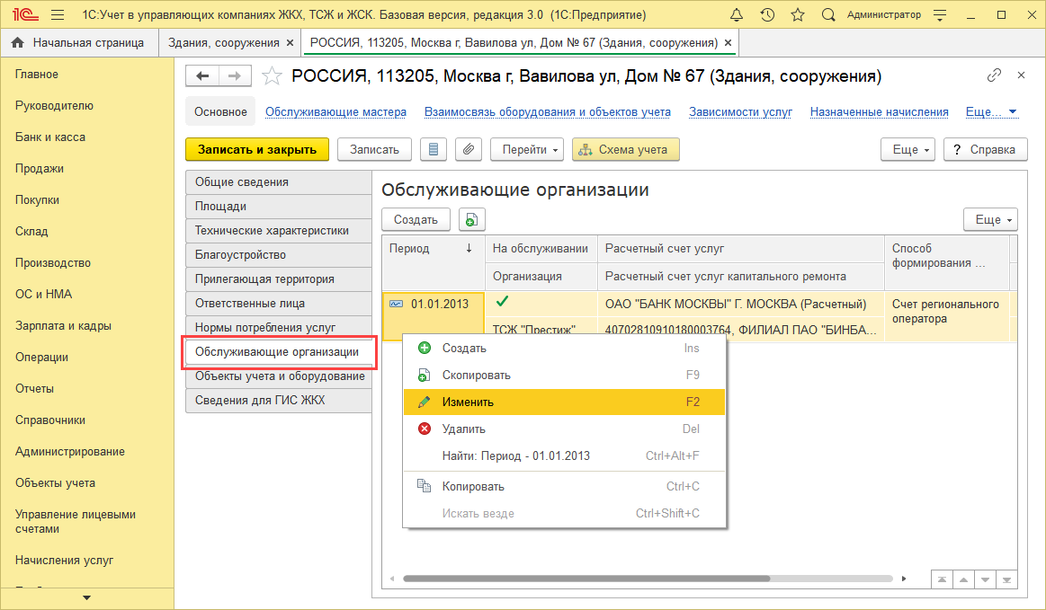](https://vgkh.ru/upload/medialibrary/f1b/nastrojki_obsluzhivayushchih_ogranizaciyah.png)

[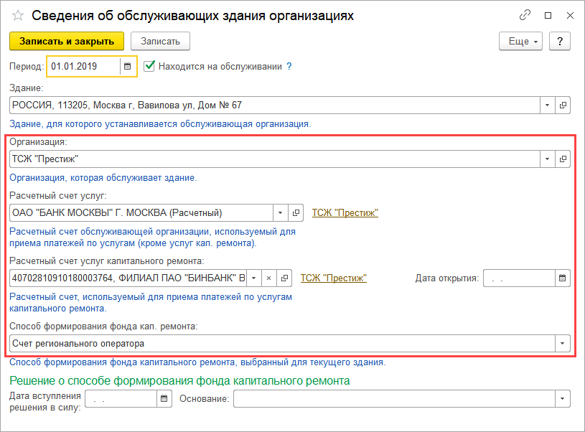](https://vgkh.ru/upload/medialibrary/72d/svedeniya_obsluzhivayushchih_ogranizacij.png)

1. Также, для каждого здания необходимо заполнить сведения для ГИС ЖКХ. При этом, обязательным реквизитом для заполнения является код дома по ФИАС. Остальные реквизиты заполнять не обязательно. Реквизит «Уникальный номер» заполнять не нужно.

[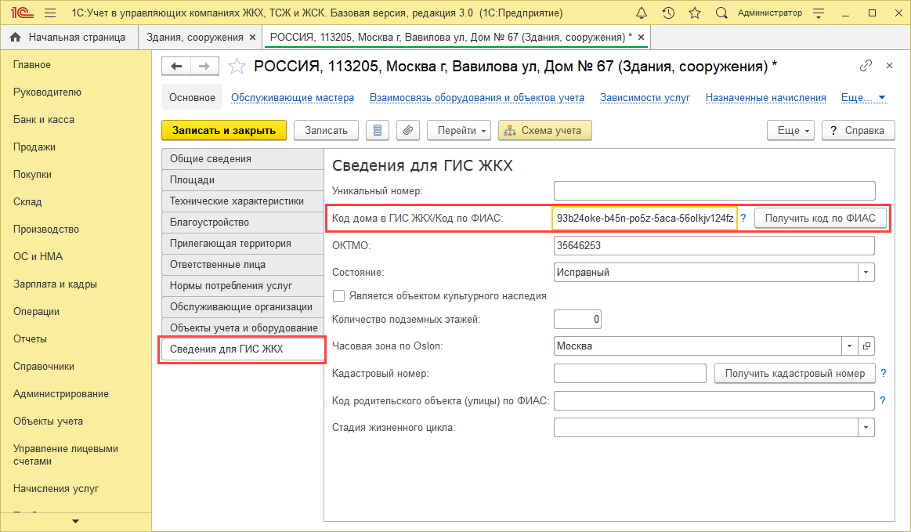](https://vgkh.ru/upload/medialibrary/49a/svedeniya_dlya_gis_zhkh.png)

1. Необходимо настроить привязку видов услуг к ГИС ЖКХ:

[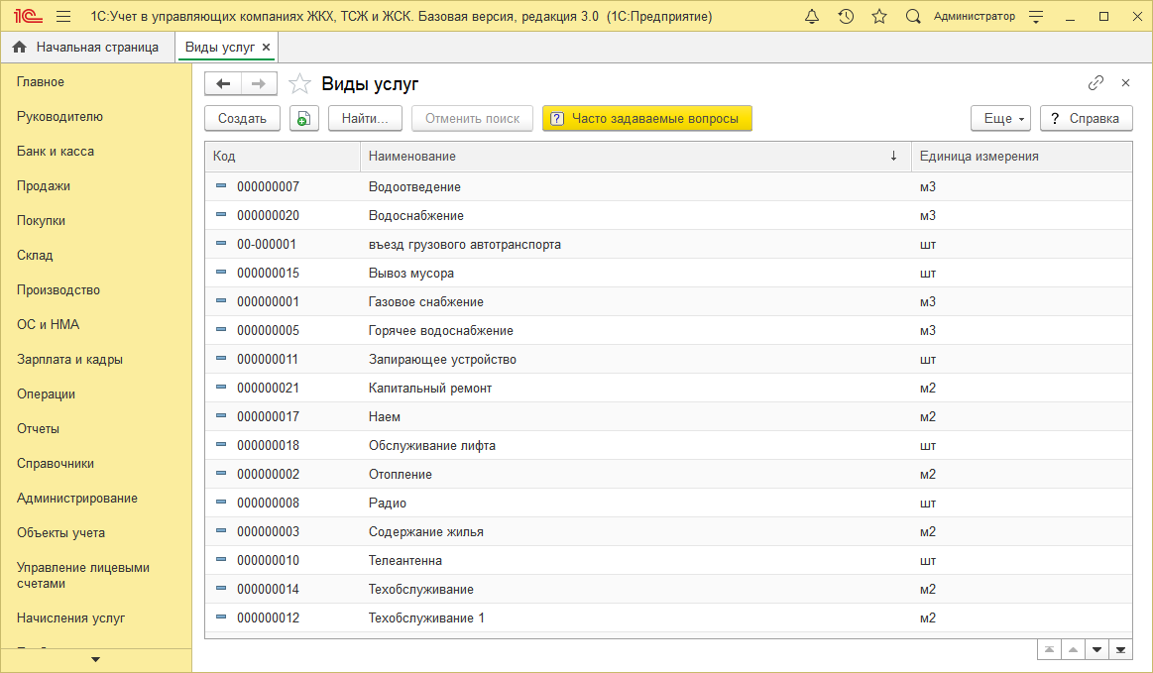](https://vgkh.ru/upload/medialibrary/60f/vidy_uslug.png)

Для привязки в справочнике видов услуг для каждой услуги необходимо указать реквизиты вида услуги в ГИС ЖКХ согласно таблице

[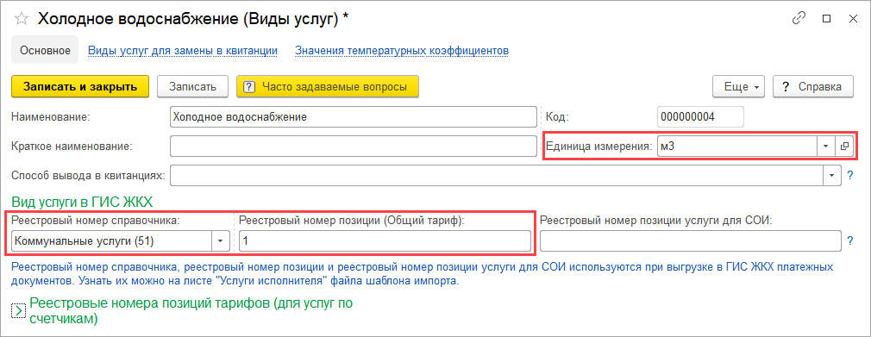](https://vgkh.ru/upload/medialibrary/d3b/rekvizity_uslug.png)

| **Вид услуги в 1С** | **Реестровый номер справочника** | **Реестровый номер позиции** | **Обязательность заполнения единицы измерения** |
| --- | --- | --- | --- |
| Жилищные услуги | | | |
| Содержание жилья | Жилищные услуги (50) | 1 | нет |
| Взнос на капитальный ремонт | Жилищные услуги (50) | 2 | нет |
| Плата за пользование жилым помещением (плата за наем) | Жилищные услуги (50) | 9 | нет |
| Коммунальные услуги | | | |
| Холодное водоснабжение | Коммунальные услуги (51) | 1 | нет |
| Горячее водоснабжение | Коммунальные услуги (51) | 2 | нет |
| Отведение сточных вод | Коммунальные услуги (51) | 3 | нет |
| Электроснабжение | Коммунальные услуги (51) | 4 | нет |
| Газоснабжение | Коммунальные услуги (51) | 5 | нет |
| Отопление | Коммунальные услуги (51) | 6 | нет |
| Обращение с твердыми коммунальными отходами | Коммунальные услуги (51) | 7 | нет |
| Дополнительные услуги | | | |
| Все остальные услуги | Дополнительные услуги (1) | – | да |

Если данные из 1С ранее передавались в ГИС ЖКХ и привязка видов услуг к ГИС ЖКХ уже производилась, то можно эти настройки оставить как есть и ничего не исправлять. Для передачи данных в ГИС с помощью сервиса прямого обмена заполнение реестровых номеров позиций тарифов необязательно, если ранее эти поля были заполнены, их можно оставить как есть. Реестровый номер позиции услуг для СОИ сервисом игнорируется и принадлежность к услугам СОИ определяется исходя из указанного в справочнике услуг коммунального ресурса.

1. Необходимо настроить справочник услуг, для чего требуется для каждой услуги указать Вид услуги, для всех коммунальных услуг указать соответствующий Коммунальный ресурс:

[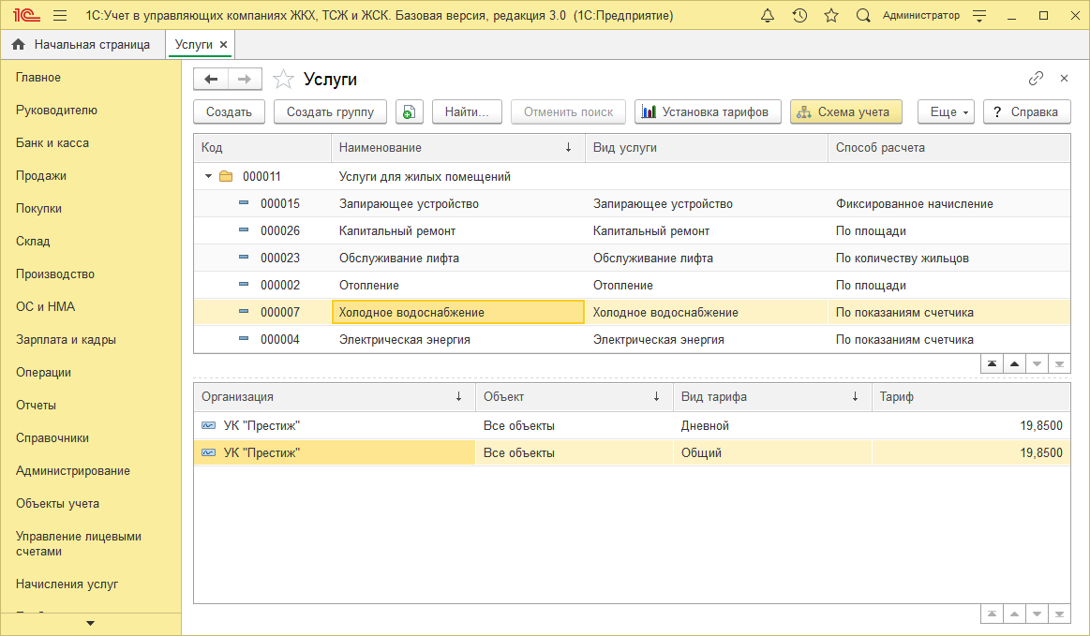](https://vgkh.ru/upload/medialibrary/ef1/kommunalnyj_resurs.png)

[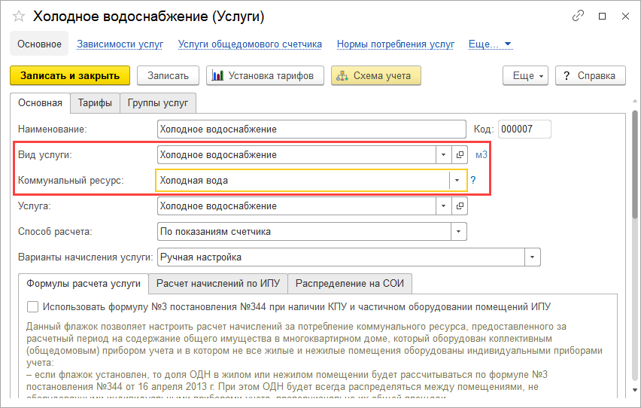](https://vgkh.ru/upload/medialibrary/4c2/kommunalnyj_resurs_uslugi.png)

1. В личном кабинете ГИС ЖКХ могут быть данные, введенные вручную или загруженные из других источников: здания, помещения, лицевые счета, приборы учета. Если такие данные есть, до выполнения прямого обмена необходимо проверить, заполнены ли идентификаторы этих объектов в программе 1С. Если идентификаторов нет, нужно их заполнить. Для этого можно выполнить загрузку с помощью файлов Excel.
   * Для помещений должны быть заполнены идентификаторы в ГИС ЖКХ.

[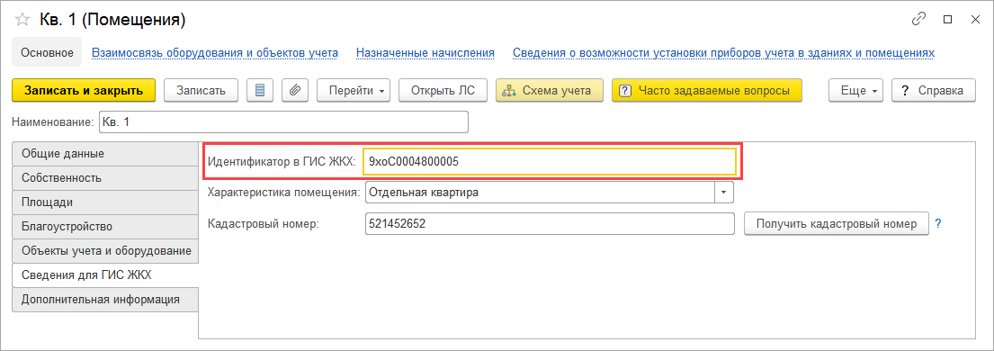](https://vgkh.ru/upload/medialibrary/dee/pomeshenie.png)

* + Для лицевых счетов должны быть заполнены ЕЛС и Идентификатор ЖКУ.

[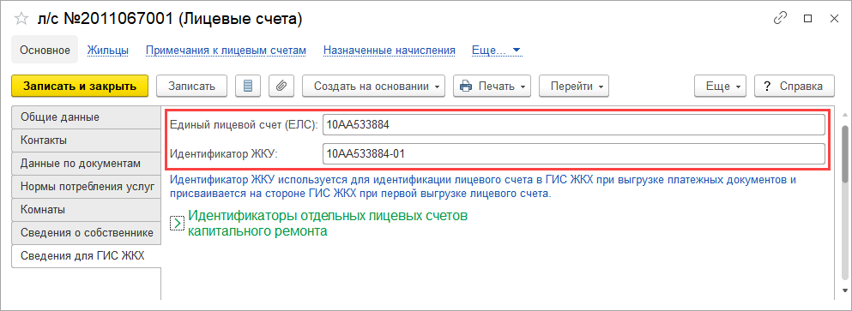](https://vgkh.ru/upload/medialibrary/b68/licevye_scheta.png)

* + Для приборов учета должны быть заполнены Номера в ГИС ЖКХ.

[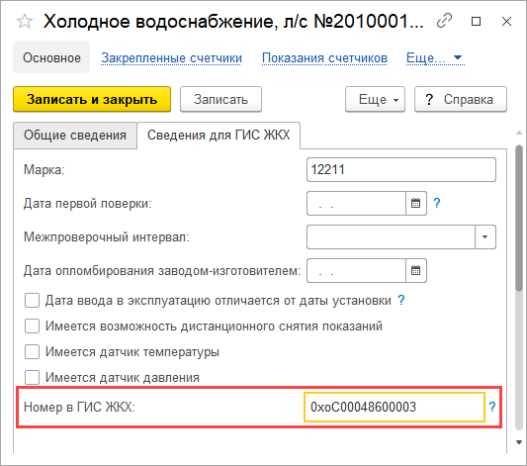](https://vgkh.ru/upload/medialibrary/1fe/pribory_ucheta.png)

Если идентификаторы предварительно не загрузить, сведения на ГИС ЖКХ могут задублироваться.

### Установка сертификата

Доступ к Сервису обмена с ГИС ЖКХ осуществляется с использованием сертификата юридического лица – поставщика информации в ГИС ЖКХ (ТСЖ, ТСН, УК и т.п.).

Если у организации-поставщика данных есть действующий квалифицированный сертификат, выданный любым аккредитованным удостоверяющим центром, то для доступа к Сервису можно использовать его. Для использования сертификата, он должен быть установлен в локальное хранилище сертификатов Windows. Для установки квалифицированного сертификата в хранилище при использовании криптопровайдера «КриптоПро CSP» необходимо проделать следующие операции:

1. Вставьте в компьютер защищенный носитель ключа ЭП (флэшку с сертификатом).
2. Откройте меню Пуск – Панель управления – КриптоПро CSP.
3. В окне программы КриптоПро CSP перейдите на вкладку «Сервис» и нажмите кнопку «Просмотреть сертификаты в контейнере»:

[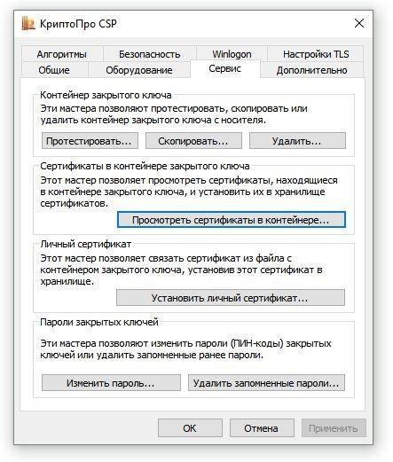](https://vgkh.ru/upload/medialibrary/8ef/posmotret_sertifikaty.jpg)

1. В следующем окне нажмите кнопку «Обзор», чтобы выбрать контейнер для просмотра (в нашем примере контейнер находится на смарт-карте JaCarta):

[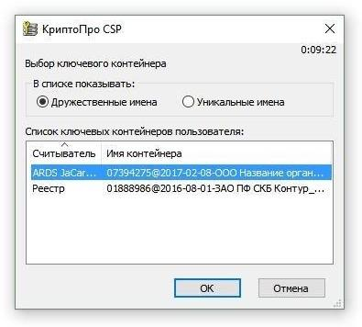](https://vgkh.ru/upload/medialibrary/d68/obzor_kontejnerov.jpg)

1. После выбора контейнера нажмите кнопку «ОК», затем «Далее».
2. В окне Сертификат для просмотра нажмите кнопку «Установить»:

[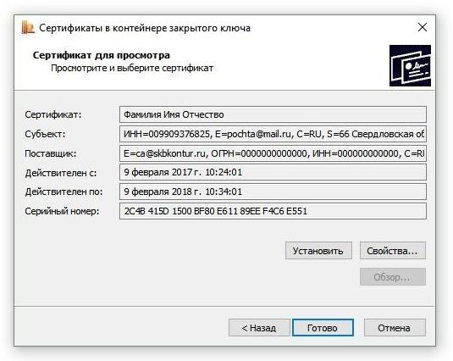](https://vgkh.ru/upload/medialibrary/b96/sertifikat_dlya_prosmotra.jpg)

1. Если откроется сообщение «Этот сертификат уже присутствует в хранилище сертификатов. Заменить существующий сертификат новым, с проставленной ссылкой на закрытый ключ?», нажмите «Да»:

[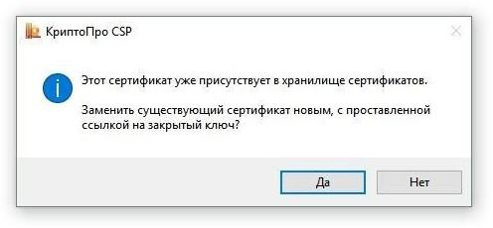](https://vgkh.ru/upload/medialibrary/3e1/zamenit_sertifikat.jpg)

1. Дождитесь сообщения об успешной установке:

[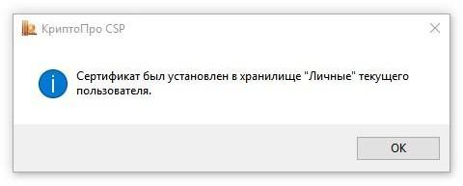](https://vgkh.ru/upload/medialibrary/77b/ustanovka_zavershena.jpg)

1. Сертификат установлен. Можно закрыть все открытые окна КриптоПро.

При использовании других криптопровайдеров (например, «ViPNet CSP»), установка сертификата производится согласно инструкциям установленного криптопровайдера.

Если у организации-поставщика данных квалифицированного сертификата нет, или по каким-либо причинам его использование невозможно, то для доступа к Сервису организация должна обратиться в службу техподдержки ООО «Октоника» по адресу [gkh@octonica.ru](mailto:gkh@octonica.ru) с указанием основных реквизитов организации (ИНН, ОГРН, наименование) и просьбой выдать сертификат доступа к Сервису. Служба техподдержки в течение 3 рабочих дней выпустит сертификат и вышлет его обратным письмом.

Выпущенный ООО «Октоника» сертификат также требуется установить в локальное хранилище сертификатов Windows. Для этого необходимо проделать следующие операции:

1. Сохраните файл сертификата с расширением .pfx, который был приложен к письму от службы техподдержки компании «Октоника», на локальный жесткий диск компьютера.
2. Откройте (запустите) этот файл сертификата. При этом запустится стандартный мастер импорта сертификатов.
3. Нажимаем кнопку «Далее»:

[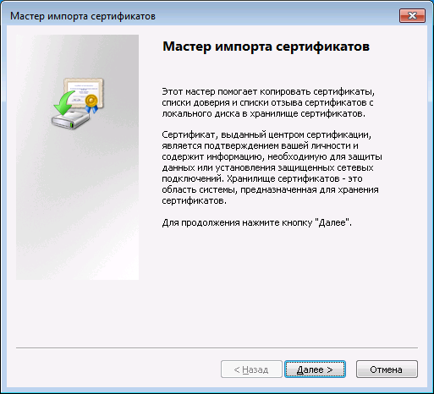](https://vgkh.ru/upload/medialibrary/08b/master_importa.png)

1. В следующем окне будет отображено расположение файла сертификата, нажимаем кнопку «Далее»:

[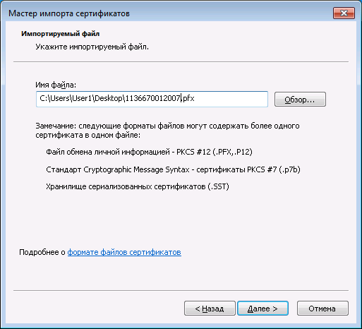](https://vgkh.ru/upload/medialibrary/61e/imya_fajla.png)

1. На следующем шаге необходимо ввести пароль к сертификату, который был указан в письме с сертификатом (пароль лучше всего не вводить вручную, а скопировать из письма через буфер обмена):

[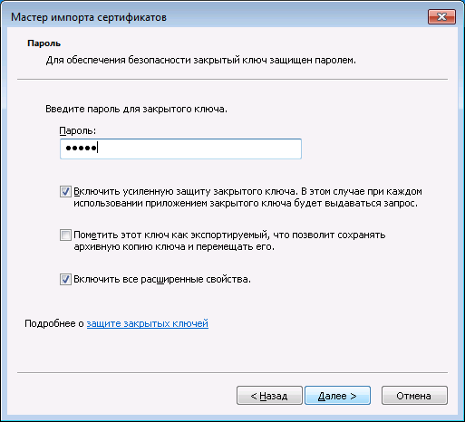](https://vgkh.ru/upload/medialibrary/8e3/parol_k_sertifikatu.png)

Далее необходимо отметить пункт «Включить усиленную защиту ключа...», это позволит более надежно защитить сертификат от несанкционированного использования. Если Вы абсолютно уверены, что никто, кроме Вас не использует Ваш компьютер, то отметку на пункте «Включить усиленную защиту ключа...» можно не ставить.

Убедитесь, что отметка на пункте «Пометить этот ключ как экспортируемый...» не стоит - это позволит быть уверенным, что никто не сможет несанкционированно скопировать ключ на другой компьютер.

Нажимаем кнопку «Далее».

1. На следующем шаге по умолчанию будет отмечено «Автоматически выбирать хранилище на основе типа сертификата», нажимаем кнопку «Далее».

[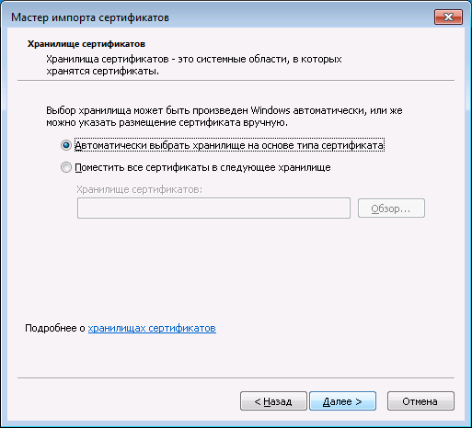](https://vgkh.ru/upload/medialibrary/9f4/hranilishche.png)

1. Должно появиться окно мастера импорта, отображающее завершающий шаг. Нажимаем кнопку «Готово»:

[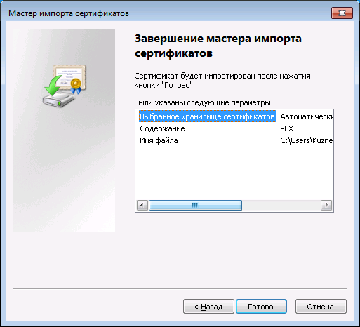](https://vgkh.ru/upload/medialibrary/981/okno_mastera_importa.png)

1. Если на пятом шаге был отмечен пункт «Включить усиленную защиту ключа...», то должно появиться окно импорта закрытого ключа:

[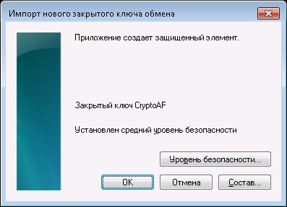](https://vgkh.ru/upload/medialibrary/c04/import_zakrytogo_klyucha.png)

В этом окне необходимо нажать на кнопку «Уровень безопасности» и в появившемся окне отметить пункт «Высокий» и нажать на кнопку «Далее»:

[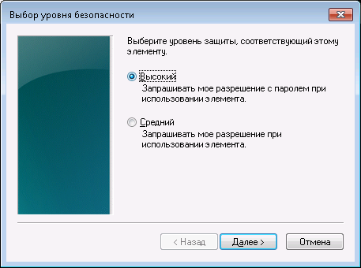](https://vgkh.ru/upload/medialibrary/9e6/uroven_bezopasnosti.png)

В следующем окне необходимо придумать и ввести приглашение на ввод пароля, например, «Обмена с ГИС ЖКХ», придумать пароль с длиной не менее 7 символов и ввести его в поля «Пароль» и «Подтверждение». После этого нажать на кнопку «Далее»:

[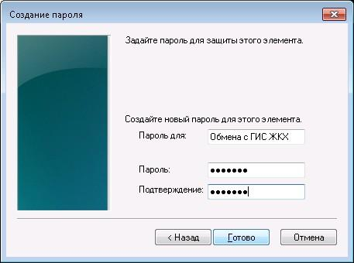](https://vgkh.ru/upload/medialibrary/ffc/vvod_parolya.jpg)

Следующее окно отобразит завершающий шаг импорта закрытого ключа:

[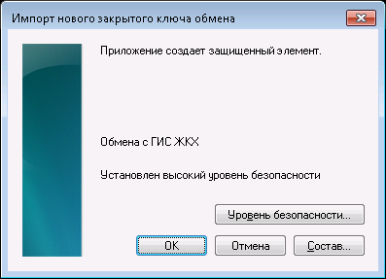](https://vgkh.ru/upload/medialibrary/da1/sozdanie_ehlementa.png)

1. После проделанных описанных выше действий отобразится завершающее окно:

[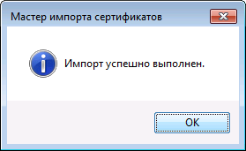](https://vgkh.ru/upload/medialibrary/16d/import_vypolnen.png)

### Передача данных

1. Если вы не зарегистрированы в системе ГИС ЖКХ, необходимо это сделать.
2. В личном кабинете ГИС ЖКХ необходимо подключиться к сервису «Октоника ГИС ЖКХ Интеграция» по инструкции <https://gkh.octonica.ru/files/Instruction1.pdf> .
3. Открыть скачанную обработку.
4. Указать сертификат и пароль. Сертификат можно включить в хранилище компьютера и установить флажок «Сертификат доступа к сервису интеграции установлен в хранилище»:

[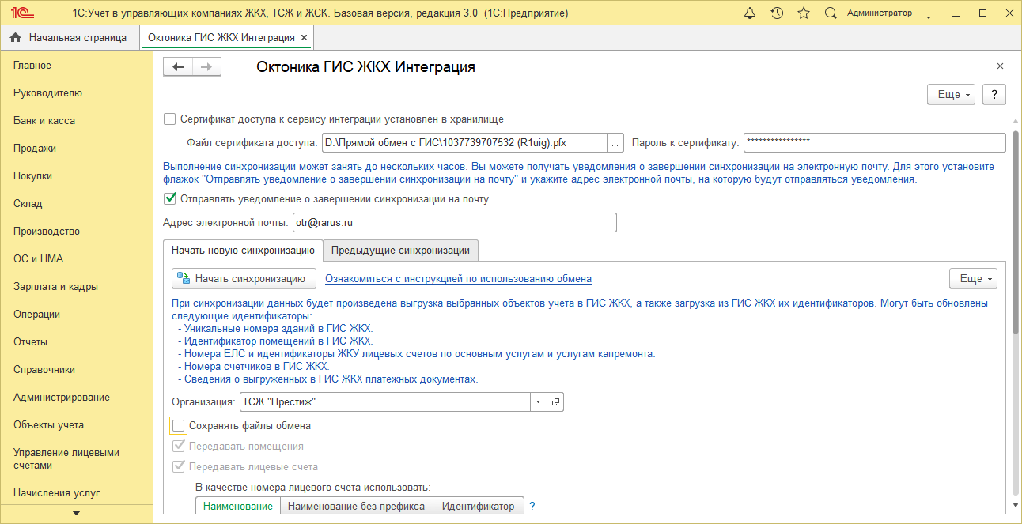](https://vgkh.ru/upload/medialibrary/d2f/sertifikat_dostupa.png)

После настройки интеграции можно приступать к обмену.

Если ранее обмен с ГИС ЖКХ выполнялся с помощью шаблонов, то можно переходить к пункту 4.

Если обмен с ГИС ЖКХ с помощью шаблонов не выполнялся, то необходимо выполнить следующие действия:

1. На портале ГИС ЖКХ должен быть создан проект устава (договора) с указанием объекта(ов) учета.

**Примечание**: здание должно входить в реестр объектов жилищного фонда Вашей управляющей организации.

1. Открываем внешнюю обработку для обмена с ГИС ЖКХ. В окне обработки указываются следующие данные:
   * **файл сертификата доступа** – путь до файла сертификата. Если сертификат установлен в хранилище компьютера, то необходимо установить соответствующий флажок;
   * **пароль к сертификату**;
   * **организация** – организация, по которой необходимо выполнить обмен;
   * данные по лицевым счетам и помещениям передаются по умолчанию, флажки всегда проставлены.

Для выгружаемых помещений По кнопке «Ещё» – «Показать дополнительные настройки» появится возможность выбора настроек передачи данных по помещениям:

[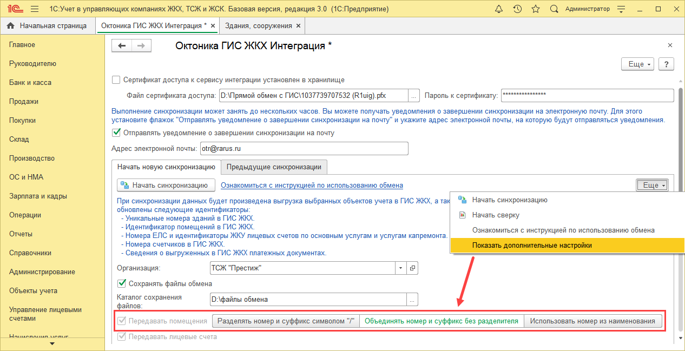](https://vgkh.ru/upload/medialibrary/c2d/dop_nastrojki.png)

Для лицевых счетов можно выбрать, что будет выгружено в качестве лицевого счета:

* + - наименование;
    - наименование без префикса (л/с №);
    - идентификатор.

[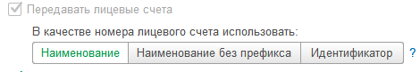](https://vgkh.ru/upload/medialibrary/cba/nastrojki_peredachi.png)

* + При установленном флажке «**Передавать приборы учета**» будут переданы приборы учета. При необходимости можно передать показания счетчиков с помощью соответствующего флажка за определенный период;
  + При установленном флажке «**Передавать платежные документы**» будут переданы платежные документы. Необходимо указать расчетный период и настройку сбора данных;

**Примечание**: обработка выполняет размещение платежных документов без возможности редактирования. При необходимости платежные документы можно отозвать в личном кабинете ГИС ЖКХ.

* + При установленном флажке «**Передавать оплаты**» будут переданы оплаты за указанный расчетный период. При необходимости оплаты можно отбирать по источнику, установив соответствующий флажок и указав источник;
  + Поля «**Здание**», «**Вид сооружения**», «**Тип сооружения**» и «Код ФИАС» в табличной части обработки заполняются автоматически после выбора организации. Также в данном окне указываются здания, которые необходимо выгрузить в ГИС, по установленному флажку в колонке «**Выгружать**».
  + Также в табличной части есть возможность выбора списка выгружаемых лицевых счетов по объекту. При переходе по гиперссылке откроется окно для выбора:

[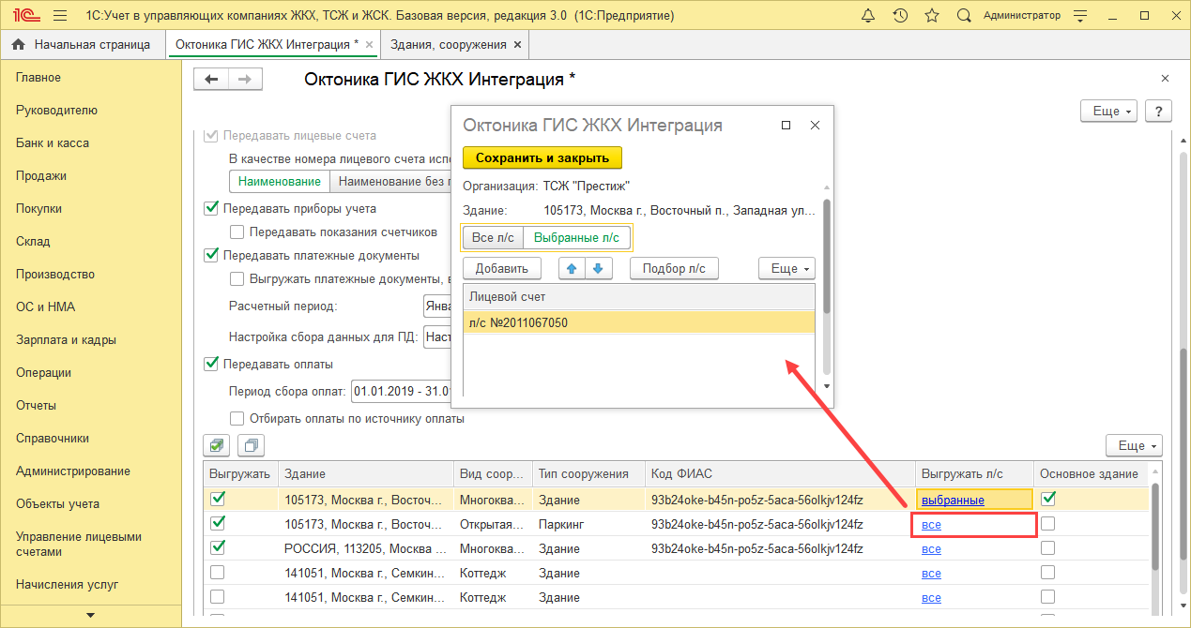](https://vgkh.ru/upload/medialibrary/40e/vybor_vygruzhaemyh_ls.png)

* + Флажок «**Основное здание**» в табличной части обработки устанавливается в том случае, если есть здания с одинаковым кодом ФИАС. По флажку нужно указать, какое здание основное.

**Примечание**: в табличную часть обработки подтягиваются здания, которые находятся на обслуживании у выбранной организации

[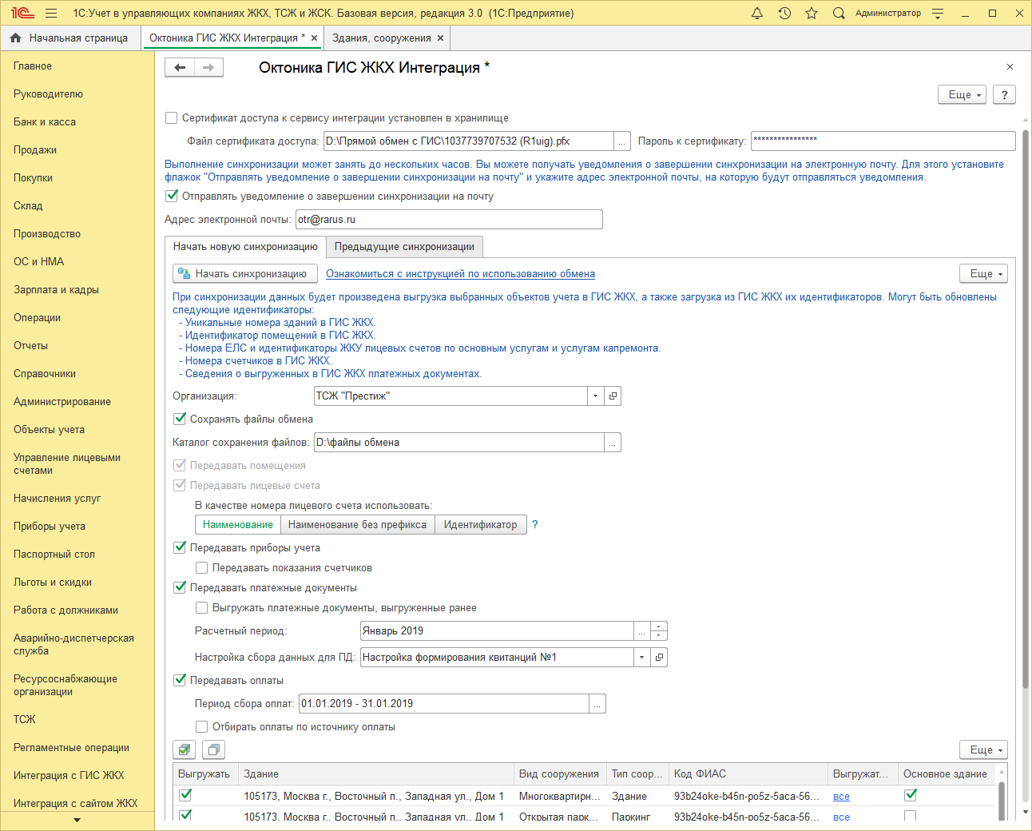](https://vgkh.ru/upload/medialibrary/549/zdaniya_na_obsluzhivanii.png)

1. Также есть возможность запустить сверку данных перед выгрузкой на портал ГИС ЖКХ.

Во время сверки производится только сравнение объектов в 1С с объектами в ГИС и формируется отчет.

В отчете предусмотрены следующие результаты сверки для каждого объекта:

* + Объекты идентичны. Синхронизация не требуется.
  + Объект будет создан/добавлен в ГИС ЖКХ.
  + Объект будет изменен (приведен в соответствие) в ГИС ЖКХ.

Сверка запускается командой «Еще – Начать сверку»:

[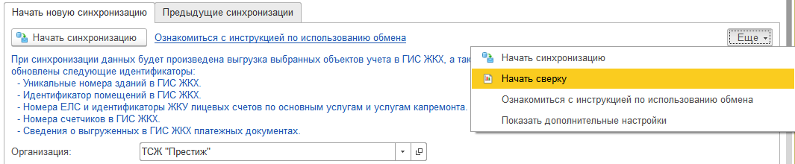](https://vgkh.ru/upload/medialibrary/229/zapusk_sverki.png)

Сверка происходит по объектам, рядом с которыми установлен флажок.

Показания ПУ и Оплаты не участвуют в сверке, для сверки их отмечать не надо.

1. По кнопке «**Начать синхронизацию**» начнется обмен. Обработчик сформирует пакет для передачи.

Если сертификат доступа к сервису интеграции установлен в системном хранилище и в хранилище есть другие сертификаты, то появится стандартное окно Windows для выбора сертификата. В этом окне нужно выбрать сертификат, соответствующий организации, данные которой передаются:

[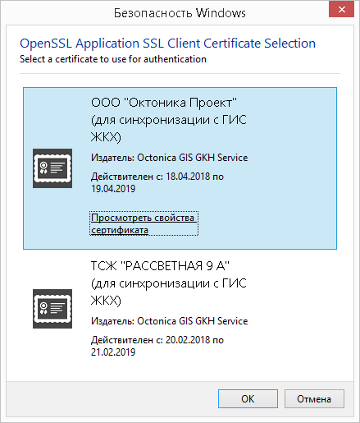](https://vgkh.ru/upload/medialibrary/f76/vybor_sertifikata.png)

Ход синхронизации можно увидеть по кнопке «**Подробнее**»:

[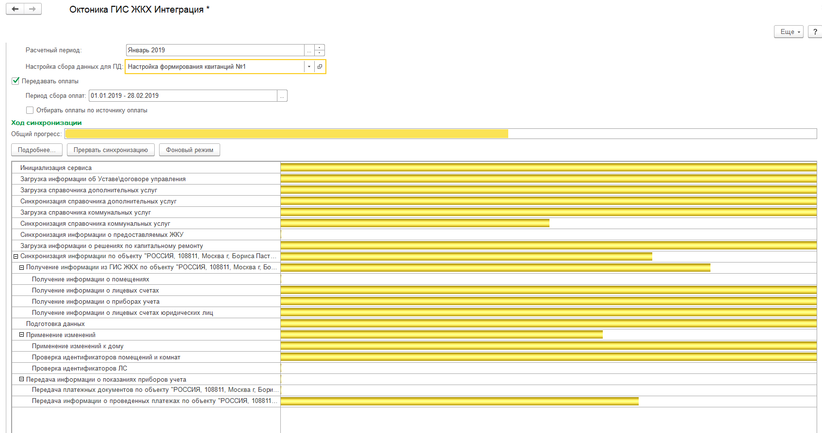](https://vgkh.ru/upload/medialibrary/0e3/sinhronizaciya.png)

**Примечание**: время синхронизации зависит от объема данных и степени загруженности портала ГИС ЖКХ и может занимать продолжительное время от 1 минуты до нескольких часов. Если установить флажок «**Фоновый режим**», то процесс будет продолжаться самостоятельно на сервере. Просмотреть текущий статус и/или результаты можно будет на вкладке «**Предыдущие синхронизации**».

После завершения передачи данных будет выведено сообщение о завершении синхронизации:

[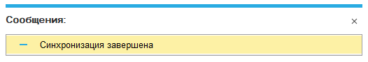](https://vgkh.ru/upload/medialibrary/782/sinhronizaciya_zavershena.png)

И сформирован отчет о синхронизации:

[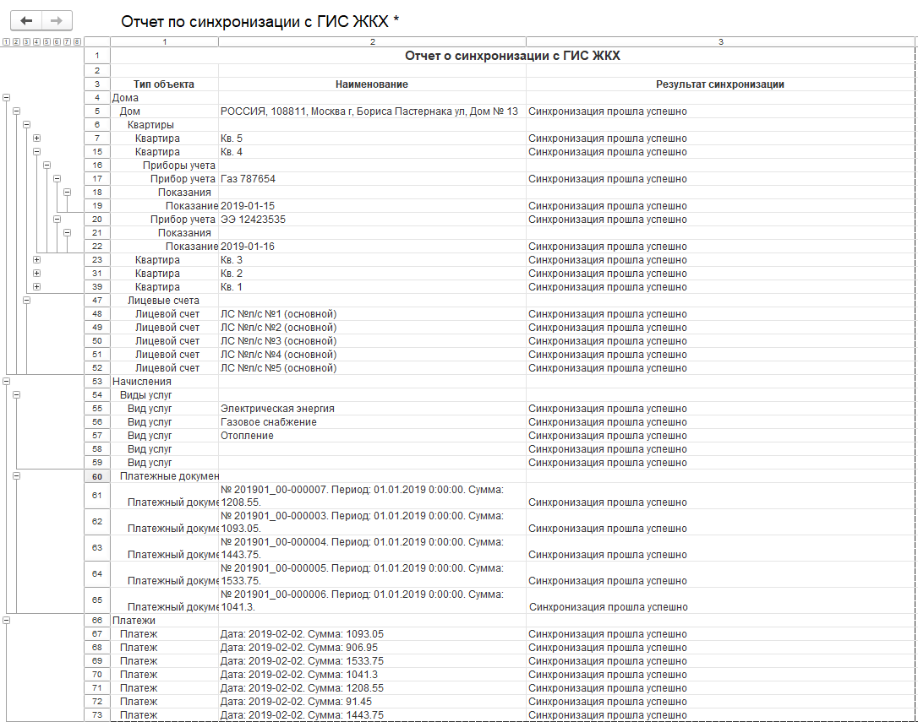](https://vgkh.ru/upload/medialibrary/1cd/otchet.png)

В отчете будут перечислены все объекты, данные по которым передавались в ГИС ЖКХ, и результат синхронизации. Возможные варианты результата синхронизации приведены в таблице:

| **Результат синхронизации** | **Расшифровка** |
| --- | --- |
| Синхронизация не требуется | Данные по объекту уже есть в ГИС ЖКХ и они в точности соответствуют данным в 1С. |
| Синхронизация прошла успешно | Данные по объекту переданы в ГИС ЖКХ и никаких ошибок при передаче не возникло. |
| Ошибка ГИС ЖКХ: ... | При передаче данных по объекту ГИС ЖКХ эти данные не принял по какой-либо причине. Текст ошибки, которую выдает ГИС ЖКХ, приводится после слов "Ошибка ГИС ЖКХ:". Для объектов с таким результатом нужно проанализировать текст ошибки, внести необходимые правки по этому объекту в 1С и повторить передачу данных в ГИС. |

После выполнения успешной синхронизации никаких дополнительных действий не потребуется – обработка производит выгрузку выбранных объектов учета в ГИС ЖКХ, а также загрузку из ГИС ЖКХ их идентификаторов. Также могут быть обновлены данные:

* уникальные номера зданий в ГИС ЖКХ;
* идентификаторы помещений в ГИС ЖКХ;
* номера ЕЛС и идентификаторы ЖКУ лицевых счетов по основным услугам и услугам капремонта;
* номера счетчиков в ГИС ЖКХ;
* сведения о выгруженных в ГИС ЖКХ платежных документов.

При желании можно зайти в личный кабинет в ГИС ЖКХ для визуального контроля результатов передачи данных.